Министерство науки и высшего образования Российской Федерации

Федеральное государственное бюджетное образовательное учреждение

высшего образованби

«Вятский государственный университет»

Колледж ВятГУ

**ОТЧЕТ**

**ПО ЛАБОРАТОРНОЙ РАБОТЕ №5**

**«ИССЛЕДОВАНИЕ АЛГОРИТМОВ СОРТИРОВКИ»**

**ПО ДИСЦИПЛИНЕ**

**«ОСНОВЫ АЛГОРИТМИЗАЦИИ И ПРОГРАММИРОВАНИЯ»**

Выполнил: студент учебной группы

ИСПк- 205-52-00

Осколков Максим Владимирович

Преподаватель:

Сергеева Елизавета Григорьевна

Киров

2022

**1.Цель контрольной домашней работы:** получить базовые сведения о наиболее известных алгоритмах сортировки, изучить принципы работы с текстовыми файлами.

**2.Формулировка задания**

Вариант 4

1. Реализовать сортировку данных с помощью "пузырькового" алгоритма.

2. Реализовать сортировку данных с помощью алгоритма слияния.

3. В обоих случаях необходимо предусмотреть возможность изменения компаратора (реализация компаратора в виде передаваемой в подпрограмму функции).

4. Считывание и вывод данных необходимо производить из текстового файла.

5. Для демонстрации работы программных реализаций самостоятельно подготовить варианты входных данных (при этом объем тестовых файлов должен позволять оценить скорость работы программ)

**3. Код программы**

def sliyan(n):

if len(n) > 1:

mid = len(n)//2

lt = n[:mid]

rt = n[mid:]

sliyan(lt)

sliyan(rt)

k=0

x=0

y=0

while k < len(lt) and x < len(rt):

if lt[k] < rt[x]:

n[y] = lt[k]

k+=1

else:

n[y] = rt[x]

x+=1

y+=1

while k < len(lt):

n[y] = lt[k]

k+=1

y+=1

while x < len(rt):

n[y] = rt[x]

x+=1

y+=1

n =[int(x) for x in open('rt.txt')]

sliyan(n)

import json

with open('abb.txt','w') as f:

json.dump(n,f)

print('сортированный список: ', end='')

print(n)

**4. Результат выполнения программы**

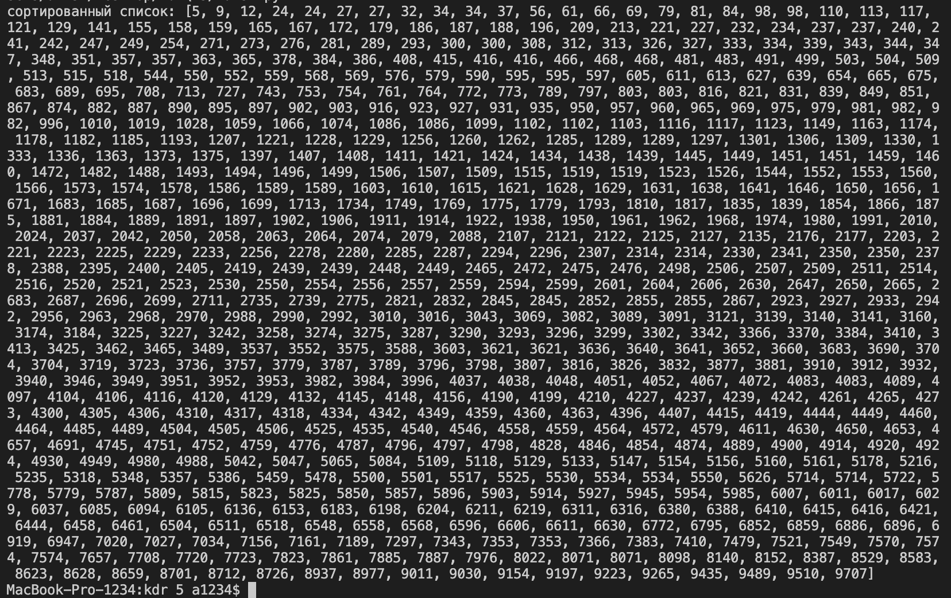

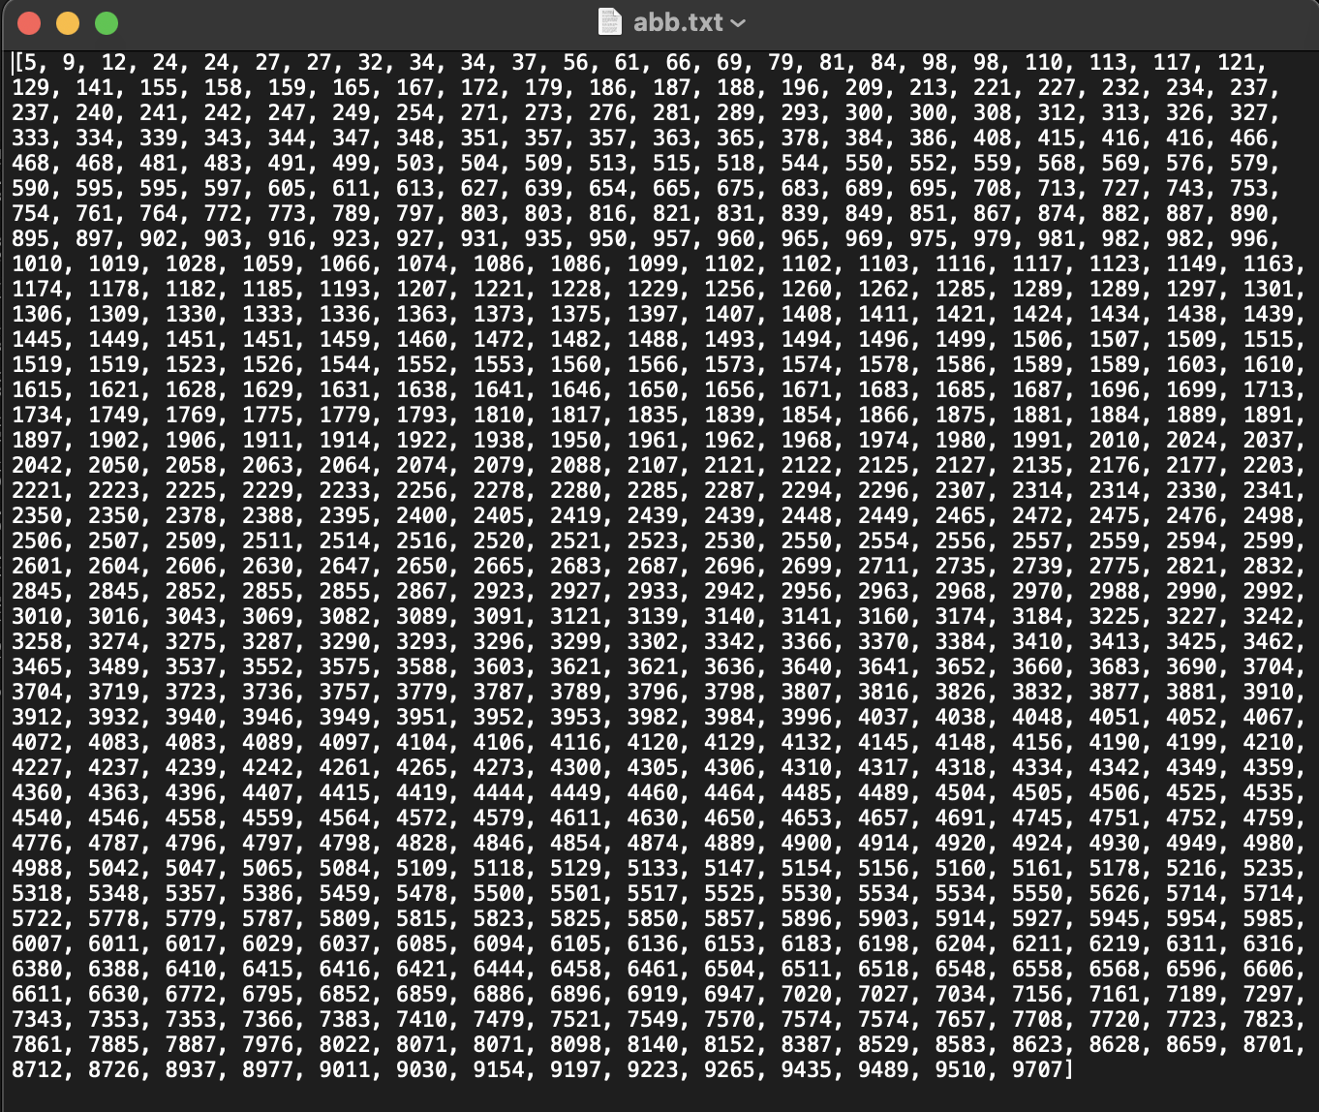

**Рисунок** 1- Выполнение программы

**5.Вывод**

В ходе этой лабораторной работы были изучены базовые структуры организации программы и основные конструкции языка программирования Python. Была создана программа, сортирующая числа, которая берёт числа из файла. Затруднения возникли в построении схемы алгоритма но благодаря учебному материала из интернета все удалось.